海口江东新区管理局线上笔试操作手册
注意事项：
（一）本次考试设有视频音频实时监控，请准备一台带有摄像头、键盘、麦克风和扬声器的笔记本电脑或台式电脑作答（监考第一摄像视角），笔试作答不能使用手机和平板设备。
（二）请准备一部带有摄像头的手机（监考第二摄像视角）以及手机固定支架，摆放于考生座位斜后方，摄像范围可视考生作答操作。手机仅作为监考第二摄像视角功能使用。
（三）请使用Windows或Mac系统，使用谷歌（首推）、360极速、火狐浏览器打开链接登录系统作答，确保考试稳定进行。
（四）请确保考试前关闭其他网页、杀毒软件以及带有广告的弹窗软件，保证考试设备任务栏中无除考试浏览器以外的其他软件运行。

1. 登录系统
1.1候选人需要使用谷歌（首推）、360极速、火狐浏览器打开链接登录系统
（笔试链接在正式笔试前会通过邮件发送到考生的邮箱）

2.个人信息确认
2.1 仔细核对个人信息是否正确，如有错误，可联系考务组或反馈给笔试系统工作人员协助您进行修改（工作人员联系方式详见正式通知邮件）。
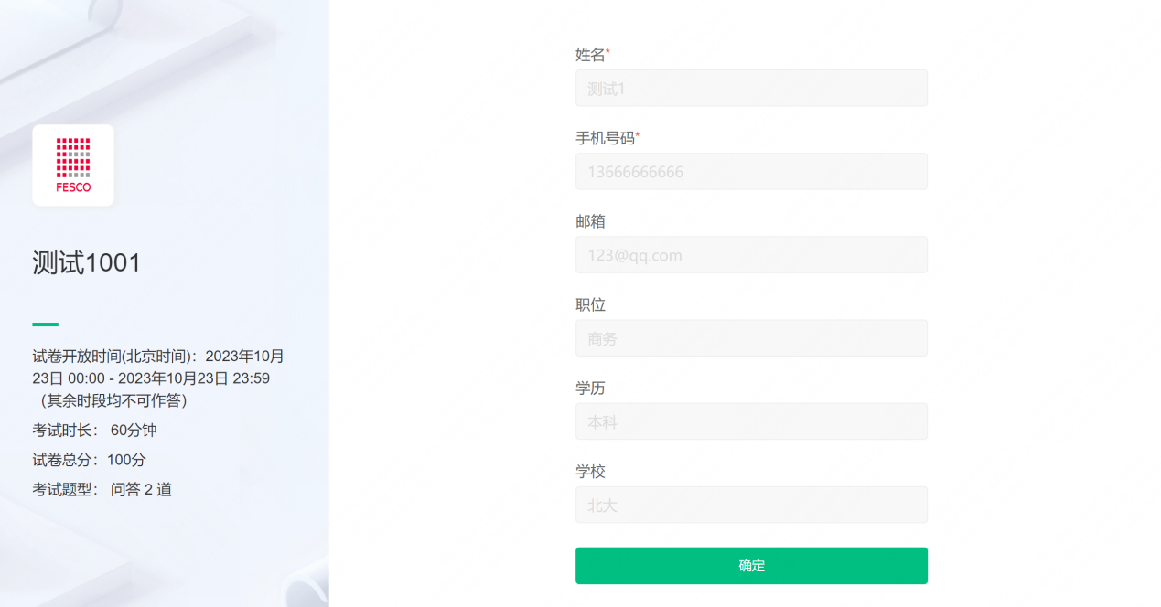
2.2信息确认无误可点击“确定”，选择同意隐私协议，进入下一个环节
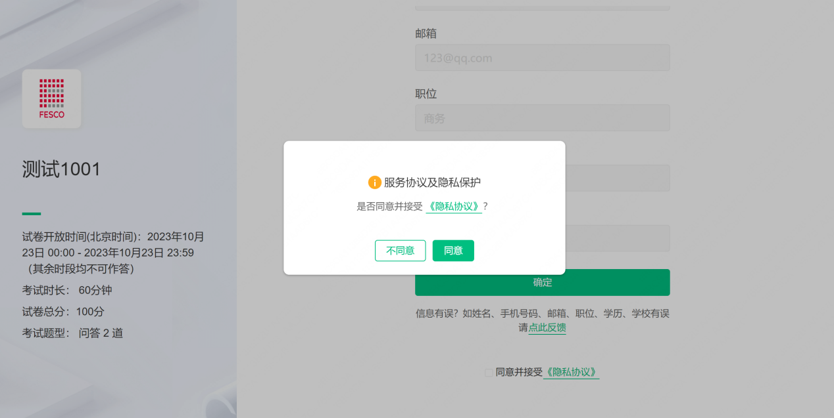
- 设备调试
3.1电脑摄像头调试：考生需将脸部清晰置放在画面中央（具体见图2）点击“点击拍照”进行拍照
图1:
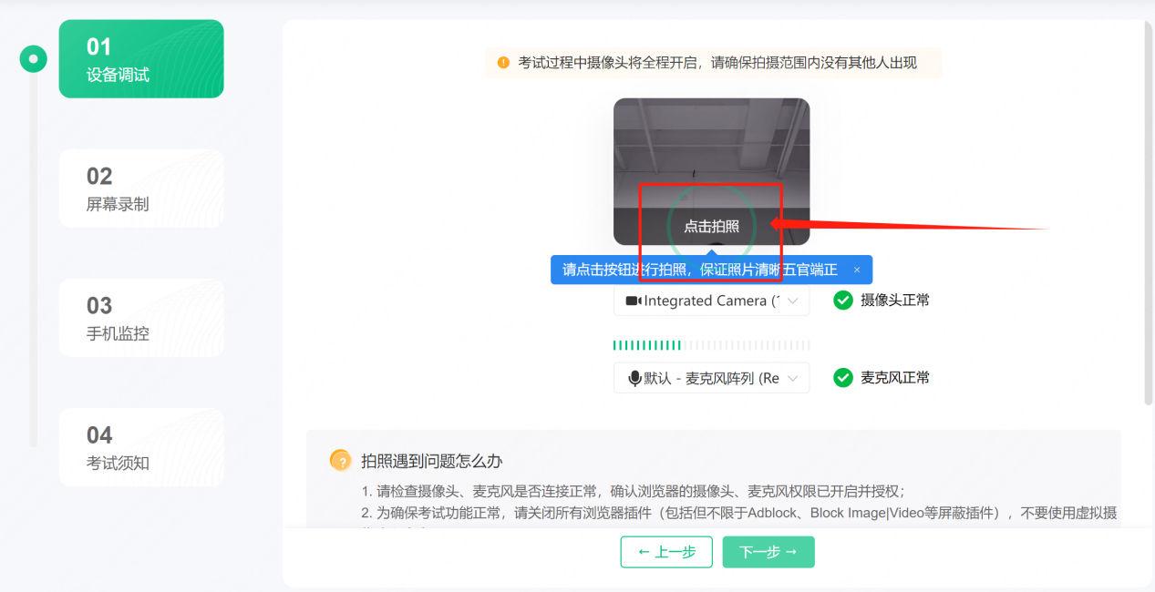
图2：
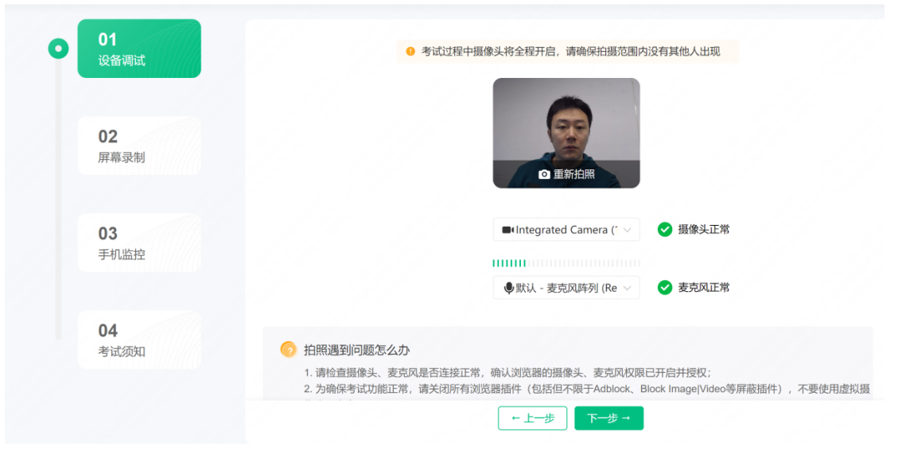
3.2身份核验：点击开始身份验证，输入和姓名匹配的身份证号，进行验证，如果出现多次验证不通过，可申请人工在线核验

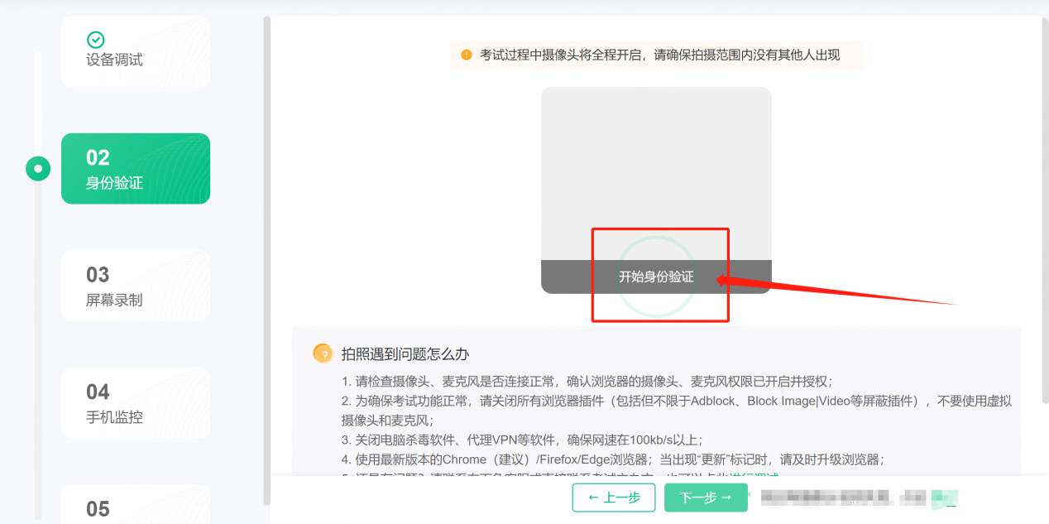
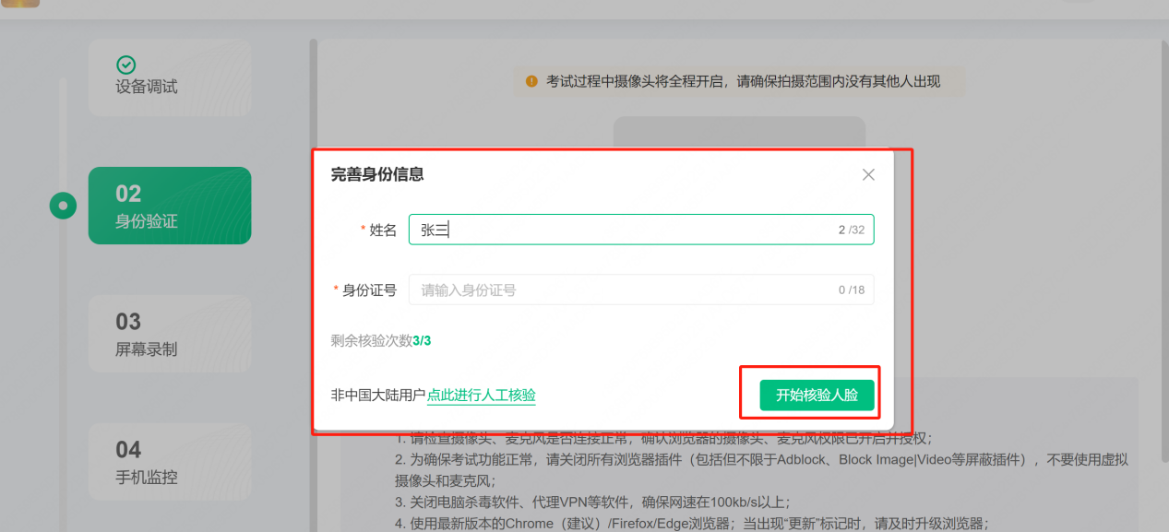
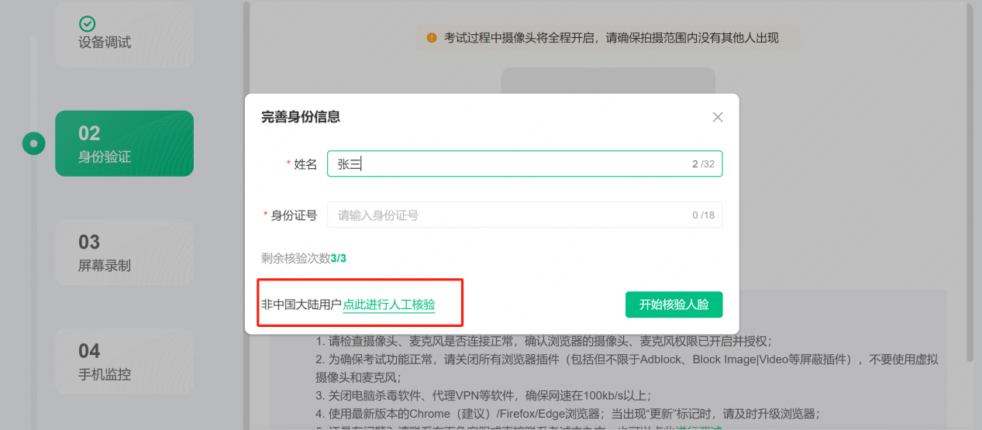
3.3屏幕录制：第一步，点击“共享屏幕”；第二步，选择“整个屏幕”；第三步，点击选中下整个屏幕；第四步“分享”按钮变成蓝色后点击即可
第一步：
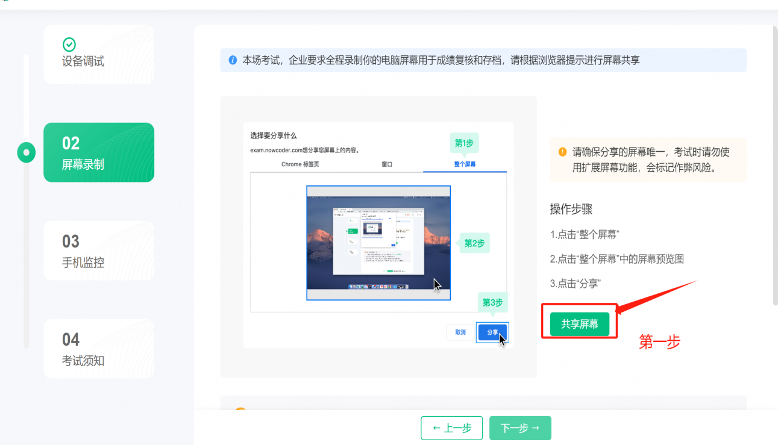
第二步、第三步：
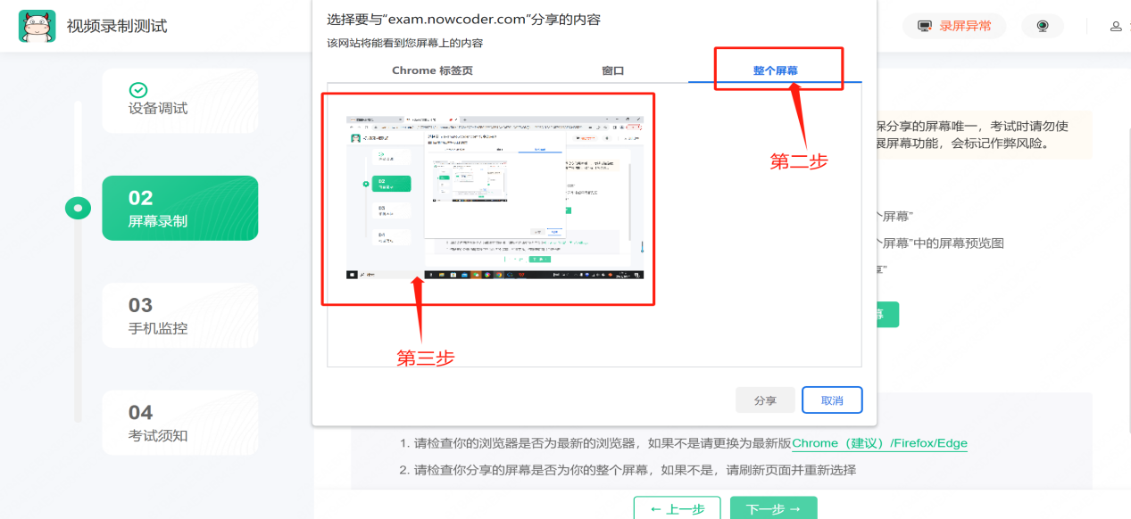
第四步：
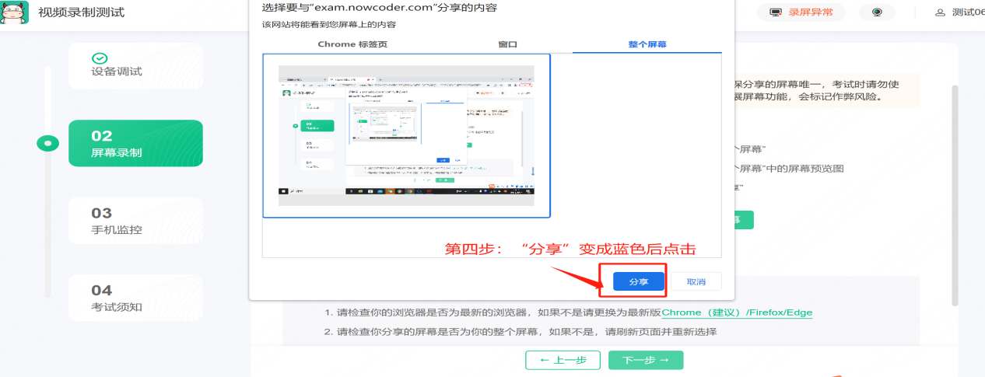
3.4手机监控
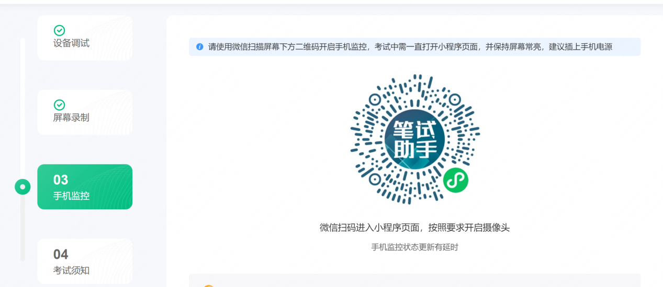
3.4.1手机微信扫描小程序二维码，按下列角度摆放手机视角：
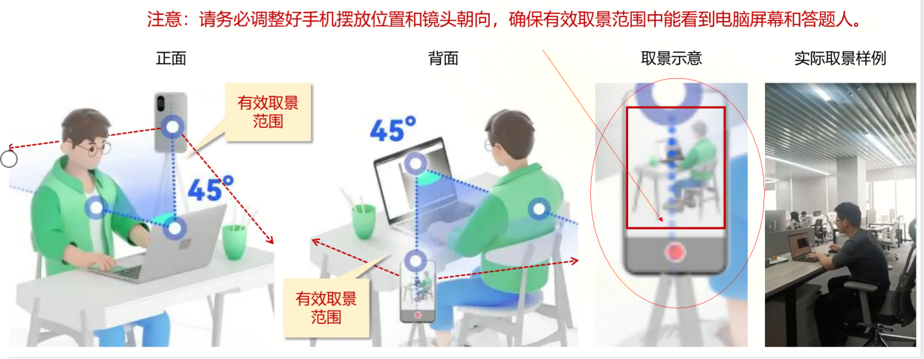
3.5考试须知：仔细阅读考试须知，并且签字确认，进入候考页面
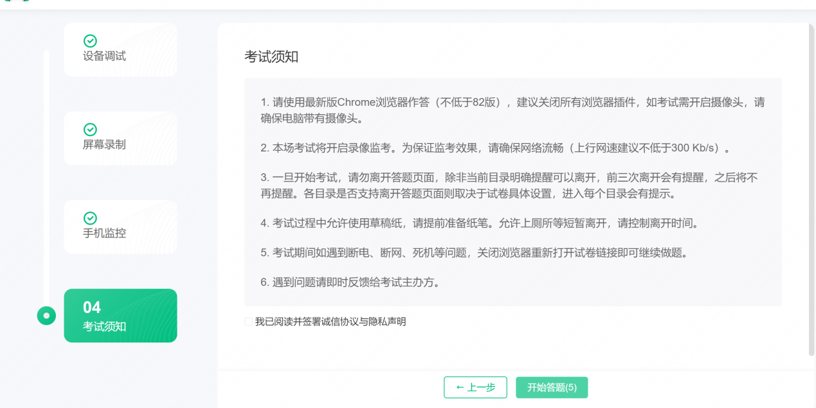
样 例
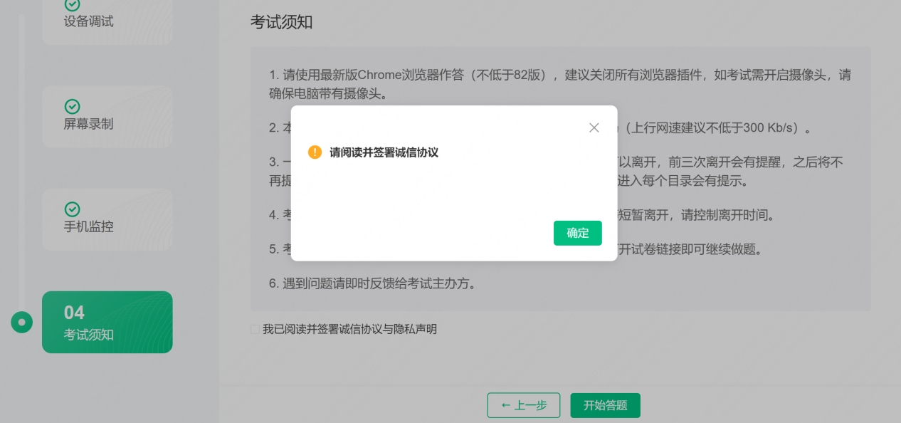
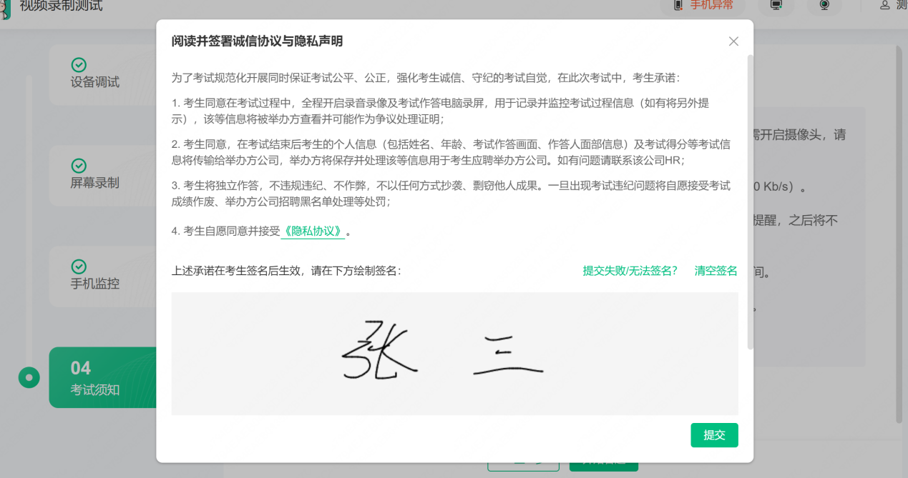
3.6候考和正式开始考试
3.6.1一般正式考试前，会有30分钟候考时间，所以进入候考页面后，需要仔细阅读下重要提醒，了解下可以答题的具体时间，不要错过进入考试！！！
候考页面：重点看下最后一段对于本场笔试时间约定的条款！
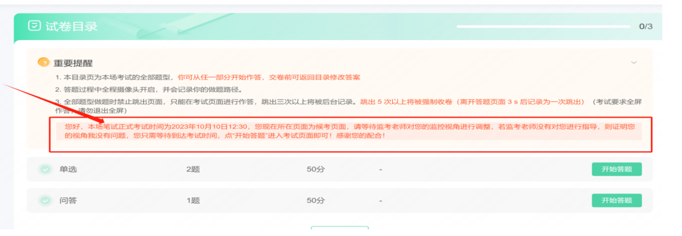
倒计时原理：候考页面的倒计时的时间=候考时间+笔试时间，当倒计时等于本场考试时长即可开始答题
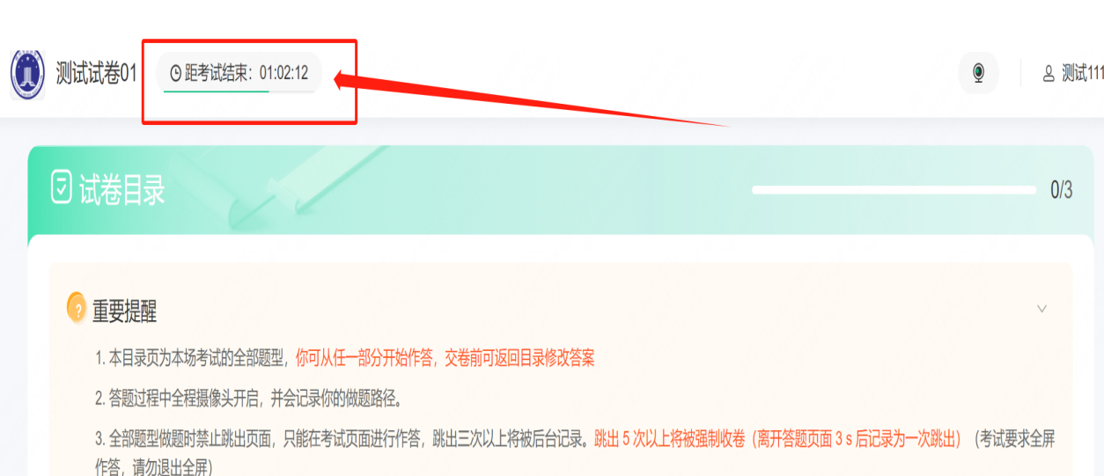
样 例
可以开始答题后，页面也会做出提示，提示考生可进入答题！届时点击任意“开始答题”按钮即可进入答题！
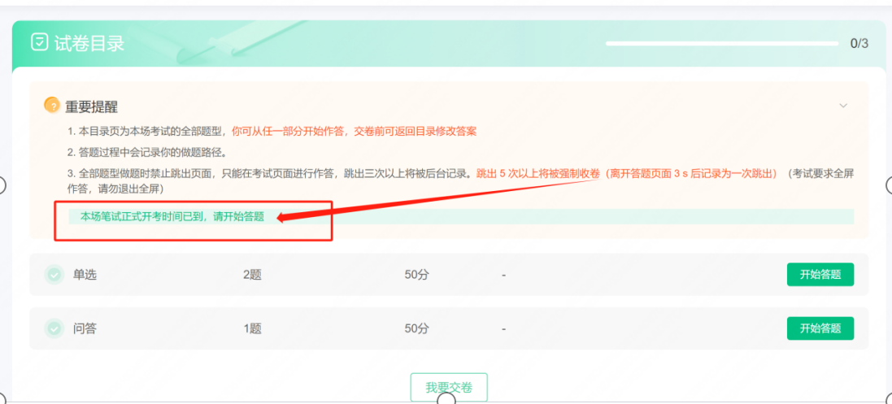
3.7交卷：如笔试允许提前交卷，点击“我要交卷”，完成交卷。笔试时间结束后，系统将自动提交试卷！结束后关闭浏览器即可！
